# 软件工程作业1

1. 软件项目管理的基本要素有人员，产品，过程和项目。

软件项目管理的必要特征有：不确定性、独特性和阶段性。

1. 各要素和特征之间的UML模型如下：

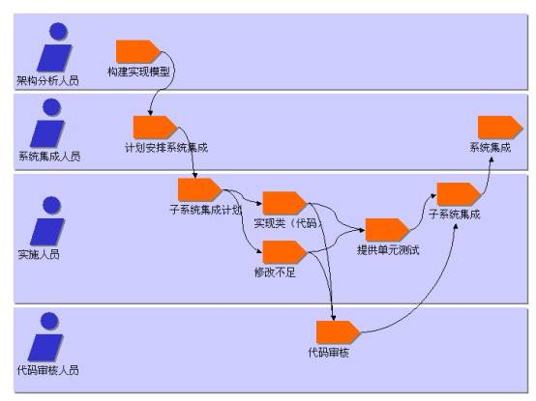

1. 通过典型的软件项目管理方法（实例）来说明这些要素和特征如下：

对于一个中型农技110网站，对数据采集量要求较高，一个人员配比方案可以是2个美工、2个后台服务程序编写、3个数据采集整理人员。

可以用如下公式来对候选人员能力进行评分，达到一定分数的则可以考虑进入开发组，但这个公式不包含对人员数量配比的考虑。

Score=∑WiCi(i=1to8)

Ci是对项目组人员各项能力的评估。其值含义如下

在决定一个开发组的开发人员数量时，除了考虑候选人素质以外，还要综合考虑项目规模、工期、预算、开发环境等因素的影响，下面是一个基于规模、工期和开发环境的人员数量计算公式：

L=Ck*K1/3*td4/3

L:开发规模，以代码行LOC为度量td:开发时间K：人员数

Ck：技术常数表示开发环境的优劣

取值2000：表示开发环境差，没有系统的开发方法，缺乏文档规范化设计；

取值8000：表示开发环境较好；

取值11000：表示开发环境优。

在组建开发组时，还应充分估计到开发过程中的人员风险。由于工作环境、待遇、工作强度、公司的整体工作安排和其他无法预知的因素，一个项目尤其是开发周期较长的项目几乎无可避免的要面临人员的流入流出。如果不在项目初期对可能出现的人员风险进行充分的估计，作必要的准备，一旦风险转化为现实，将有可能给整个项目开发造成巨大的损失。以较低的代价进行及早的预防是降低这种人员风险的基本策略。具体来说可以从以下几个方面对人员风险进行控制：

a．保证开发组中全职人员的比例，且项目核心部分的工作应该尽量由全职人员来担任， 以减少兼职人员对项目组人员不稳定性的影响。

b．建立良好的文档管理机制，包扩项目组进度文档、个人进度文档、版本控制文档、整体技术文档、个人技术文档、源代码管理等。一旦出现人员的变动，比如某个组员因病退出，替补的组员能够根据完整的文档尽早接手工作。

c．加强项目组内技术交流，比如定期开技术交流会，或根据组内分工建立项目组内部的开发小组，是开发小组内的成员能够相互熟悉对方的工作和进度，能够在必要的时候替对方工作。

d．对于项目经理，可以从一开始就指派一个副经理在项目中协同项目经理管理项目开发工作，如果项目经理退出开发组，副经理可以很快接手。但是只建议在项目经理这样的高度重要的岗位采用这种冗余复制的策略来预防人员风险，否则将大大增加项目成本。

e．为项目开发提供尽可能好的开发环境，包括工作环境、待遇、工作进度安排等等，同 时一个优秀的项目经理应该能够在项目组内营造一种良好的人际关系和工作氛围。良好的开发环境对于稳定项目组人员以及提高生产效率都有不可忽视的作用。